Nom: _____________ Classe: ____________ Date: _________
La syllable – AN / EN

Enfant _________ Content __________ Blanc __________
Maman _________ Parents __________ Dents __________
Elephant _________ Chanson ___________ Des gants ________
Serpent _________ Entendre __________ Chance _________

1. Je coche la syllabe où j’entends an / en .


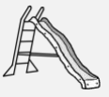



2. Ecris les syllables manquantes en utilisant –
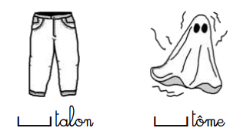
en an
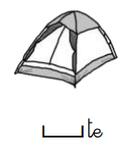


* מיד אחרי ה-syllabe : AN , תמיד נמצא consonne אחד.
* אם אחרי האות – N, נמצא voyelle אחד, לא קוראים כמו שלמדנו מקודם, לדוגמא –
Un canapé _________ Une banane ___________
Un ananas ___________

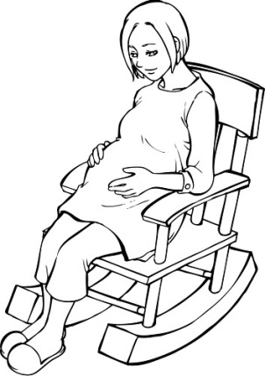

3. Je tire un trait de l'image au mot correspondant –
DENT
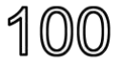
SERPENT
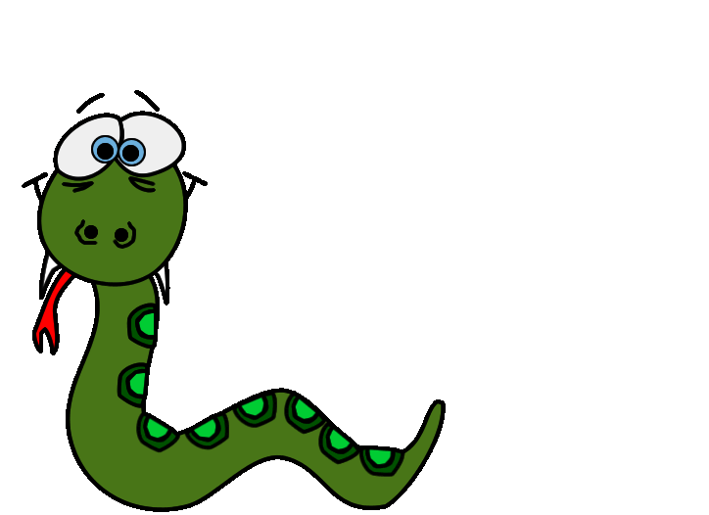
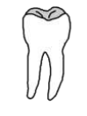
MAMAN

ENFANTS
CENT
CONTENT

Bon travail !!

